scheda 1

“ELISABETTA,
L'INCONTRO CHE STUPISCE”

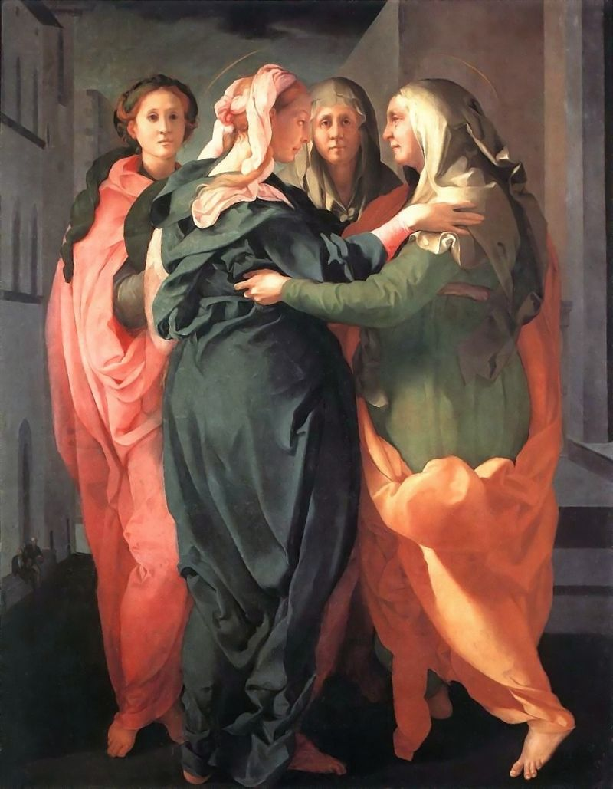

Immagine:
LA VISITAZIONE del Pontormo

datata 1528-30 circa, eseguita per la Prepositura dei Santi Michele
e Francesco di Carmignano (Prato) – Toscana –
e ancora oggi qui conservata.

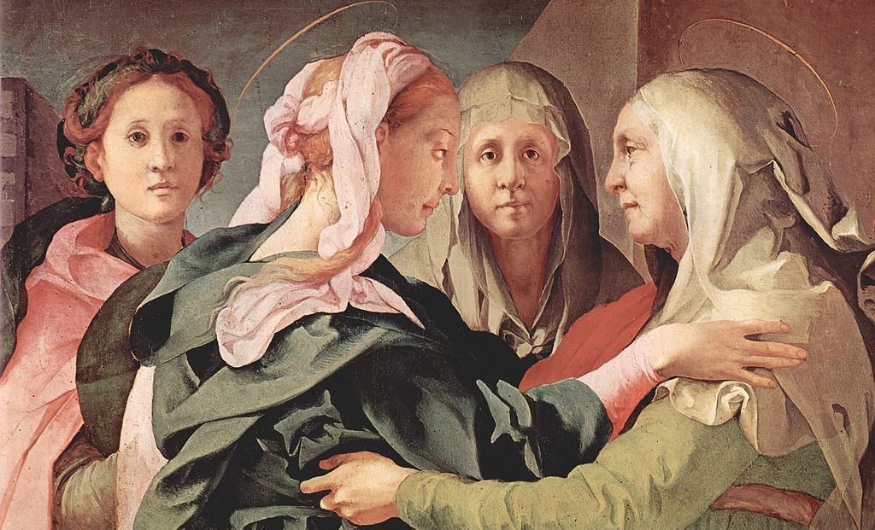
particolare della visitazione
CONOSCIAMO L'ARTISTA

Jacopo Carrucci detto il Pontormo nasce a Pontorme il 24 maggio 1494 e muore a Firenze il 2 gennaio 1557. Il padre era pittore a sua volta e lavorava nella bottega di un altro famoso artista fiorentino, il Ghirlandaio. Jacopo rimase orfano alla tenera età di dieci anni, venne affidato alla porta dei Pupilli (che era la magistratura fiorentina che si occupava dei beni degli orfani) e venne dato in custodia alla nonna materna, che gli fece dare un'istruzione e a tredici anni lo mandò a Firenze dove visse per tutta la vita e dove frequentò le botteghe dei principali artisti attivi all'epoca e in particolare di Andrea del Sarto. Ebbe la sua prima grande commissione per la decorazione della chiesa della Santissima Annunziata a Firenze, dove proprio il maestro di bottega gli affidò la realizzazione di una lunetta all'interno del Chiostrino dei Voti che vedeva la presenza di una serie di affreschi raffiguranti la storia della Vergine. In seguito all'espandersi di un focolaio di peste in città l'artista si allontanò da Firenze e si rifugiò alla Certosa di Galluzzo, dove trovò ospitalità presso i monaci e ricevette da essi vari incarichi per decorare gli ambienti in cui essi vivevano.
La sua carriera di pittore proseguì nuovamente a Firenze e nel 1525 venne chiamato a far parte dell'Accademia del Disegno. Nel 1529 aveva una propria bottega, dove studiò approfonditamene le opere di Michelangelo con la volontà di riuscire a superarlo senza mai riuscirci.
Gli affreschi degli ultimi vent'anni di vita del Pontormo sono quasi tutti perduti o rovinati. Negli ultimi due anni di vita (1554-1556) il Pontormo tenne anche un diario, Il Libro mio, molto scarno e pieno di appunti di vita quotidiana, da cui emerge comunque la sua personalità bizzarra e colta al contempo. Venne sepolto il 2 gennaio 1557 nella cappella di San Luca della basilica della Santissima Annunziata

OSSERVIAMO L'OPERA

Guardiamo attentamente l'opera e poi con molta semplicità tentiamo di dire ad alta voce solamente quello che realmente i nostri occhi vedono. Non importa se le cose che vengono dette si ripetono in continuazione più o meno tutte uguali. Limitiamoci in questa fase a guardare l'opera che abbiamo innanzi con il solo tentativo di dire cosa vediamo (due donne, una stanza, una città, dei muri?).

VISITA GUIDATA ALL'OPERA

Proviamo ad ascoltare la spiegazione che i critici dell'arte nei secoli hanno redatto a riguardo di quest'opera. Può essere utile che tutti abbiano il testo scritto e lo si possa sottolineare nelle parti la cui spiegazione ci colpisce o non siamo d'accordo. Al termine proviamo a riguardare l'opera e rifacciamo l'esercizio di cui sopra: ci diciamo ad alta voce che cosa abbiamo scoperto dell'opera che prima non avevamo visto.
L'opera, nata per l'altare della famiglia Pinadori, è rimasta praticamente sempre nella chiesa per cui era destinata, ossia nella Cappella Capponi nella Prepositura dei Santi Michele e Francesco a Carmignano (PO). È un dipinto a olio su tavola (202x156 cm) databile al 1528-1530 circa.
In una scura via cittadina, dove si riconoscono alcuni scarni edifici non in scala con la rappresentazione, in primo piano abbiamo la Visitazione di Maria a sant'Elisabetta.
Le due donne si scambiano un abbraccio e un intensissimo sguardo alla presenza di due spettatrici dietro di esse. Di queste, una è anziana e guarda dritta negli occhi dello spettatore, come fa anche la seconda, più giovane (a sinistra), ma con uno sguardo più vacuo. Le donne formano quindi i quattro pilastri di una sorta di parallelepipedo, illuminate con forza (a differenza dello sfondo). Le loro vesti hanno colori estremamente intensi e corposi: verde petrolio, rosa e arancio. Si assiste ad un complesso intreccio tra le braccia delle donne, le pieghe dei loro vestiti, le acconciature con nastri colorati per i due personaggi giovani (la Vergine e la donna subito dietro) e con il velo che copre il capo nelle due donne più avanti nell'età (santa Elisabetta e la donna che sta dietro di essa).
Al movimento delle donne in primo piano fa da contrasto l'immobilità e la rigidità frontale di quelle in secondo piano, prive di una qualsiasi partecipazione emotiva all'evento, ma capaci di rendere l'atmosfera sospesa e malinconica, altamente spirituale.

CONFRONTIAMOCI

- Il titolo dato a quest'opera è “la visitazione” - secondo la lettura dei vangeli apprendiamo che Maria va in visita alla cugina Elisabetta che è in attesa come lei del suo primo figlio. Nell'incontro tra le due donne noi scorgiamo un dialogo tra sguardi che è denso di stupore sia da una parte che dall'altra. In ambedue le donne vi è la gioia del potersi incontrare. Proviamo a chiederci ora se anche noi sentiamo sempre come un valore positivo che ci regala gioia l'incontro con l'altro.

- Alle spalle di Maria ed Elisabetta l'artista ha dipinto due figure di donna che non sono contemplate nel racconto evangelico. Il loro sguardo è totalmente assente, sembrano non voler accorgersi di quello che sta loro di fronte. Proviamo a chiederci se anche a noi qualche volta capita di provare una sorta di disagio personale nei confronti di chi sta vivendo un momento di grande gioia o fortuna. Incontrare qualcuno che sprizza gioia da tutti i pori in un momento in cui noi stiamo percorrendo un tratto di strada della vita in salita come ci fa sentire?

- Maria ed Elisabetta proveranno un dolore che le accomuna: Giovanni il Battista morirà decollato e Cristo in croce. Le due madri affronteranno un dolore che solo nella fede potrà essere sopportato e accettato. Anche questo fa parte dello stupore dell'incontro: quello di fare i conti con la vita che è unicamente un dono che appartiene a Dio e che Egli elargisce a noi a mani piene. Lo mettiamo o lo abbiamo messo in conto nella nostra vita questo?
Preghiamo insieme lo Spirito perché ridia a tutti quei genitori,
che per ragioni diverse hanno perso un figlio,
la forza di rialzarsi e riprendere il cammino.

Spirito di Dio rialzaci!

Vieni, Spirito di Di, vieni in noi!

Tu sei le braccia d'amore del Padre;
tu sei la sua tenerezza che ci raggiunge
negli abissi dello scoraggiamento e ci riporta alla luce.

Tu sei la sua forza creatrice
che penetra ogni umana ferita
e, guarendola, la trasforma in dono.

Tu sei l'alito leggero e deciso della sua vita
che accarezza ogni spazio di morte
e lo apre alla risurrezione.

Vieni, Spirito della vita e riaccompagnaci a Dio …
Vieni tra noi. Amen
(sr. Mariangela fsp)

